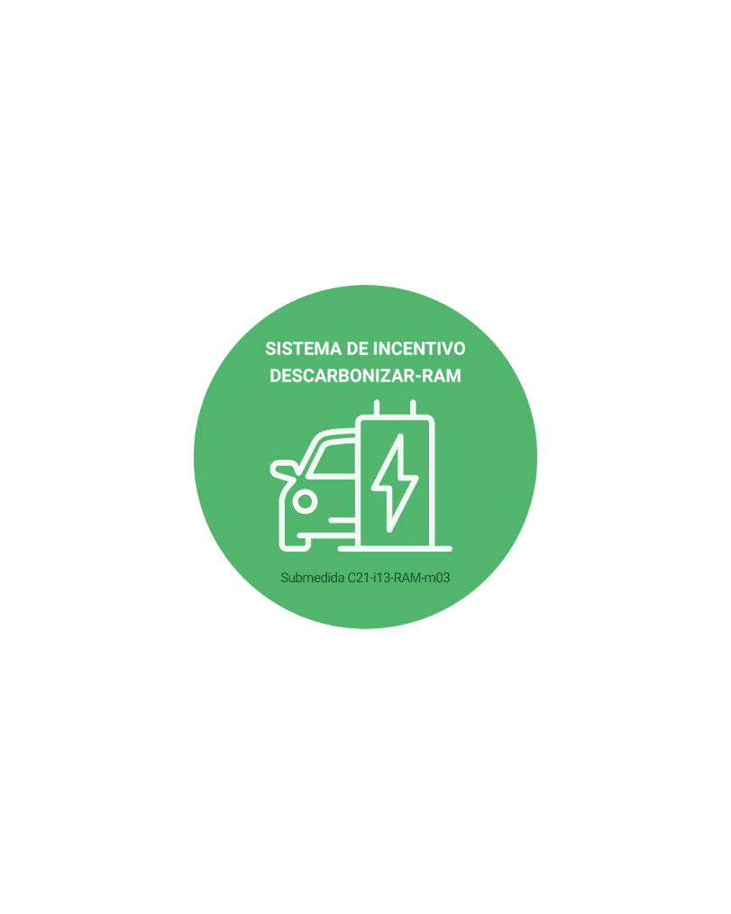
ANEXO F – Minuta da Declaração de empresa “única”
(refere-se ao registo do auxílio minimis, no caso de pessoa coletiva)

Para efeitos do disposto no n.º 2 do artigo 2.º do Regulamento (UE) n.º 2023/2831, de 13 de dezembro, a (designação da empresa), com o NIF , declara que se inclui num conjunto de empresas controladas pela mesma entidade que têm entre si, pelo menos, uma das seguintes relações:
- Uma empresa detém a maioria dos direitos de voto dos acionistas ou sócios de outra empresa;
- Uma empresa tem o direito de nomear ou exonerar uma maioria dos membros do órgão de administração, de direção ou de fiscalização de outra empresa;
- Uma empresa tem o direito de exercer influência dominante sobre outra empresa por força de um contrato com esta celebrado ou por força de uma cláusula dos estatutos desta última empresa;
- Uma empresa acionista ou sócia de outra empresa controla sozinha, por força de um acordo celebrado com outros acionistas ou sócios dessa outra empresa, uma maioria dos direitos de voto dos acionistas ou sócios desta última.
Considerando para este efeito, as relações existentes por intermédio de uma ou várias outras empresas que se encontrem relacionadas nos termos acima indicados.
Mais declara que as empresas identificadas em que se verifiquem as relações acima referidas são as seguintes:
- NIF – Denominação Social
- NIF – Denominação Social
- NIF – Denominação Social
- NIF – Denominação Social

(Local/Data) , a de de 202
O(s) responsáveis do Beneficiário
____________________________

Nota: A presente Declaração deverá ser datada, assinada e carimbada (quando aplicável)

